DESPACHO

__________________________
(PRESIDENTE)

Em _______________________

REQUERIMENTO N.º:

INFORMAÇÕES SOBRE A ESTRADA HEITOR CURY.

Isto posto é que:

REQUEIRO à Mesa, ouvido o Plenário, seja oficiado ao Excelentíssimo Senhor Prefeito Municipal, solicito informar o que segue:

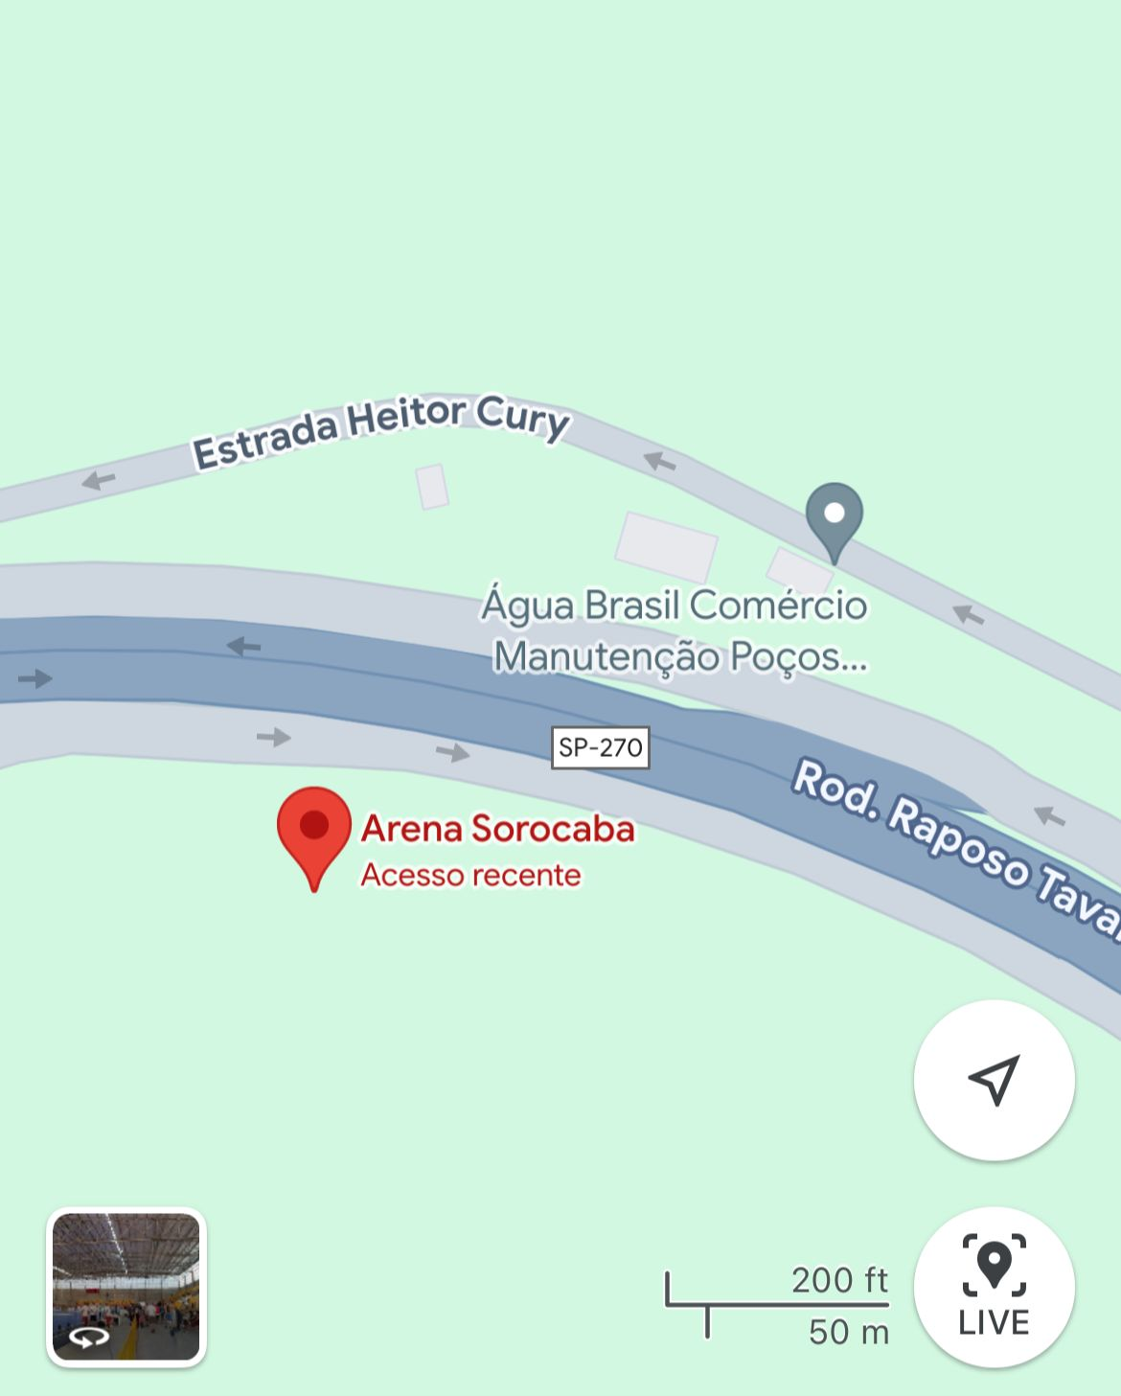

- A Estrada Heitor Cury é municipal ou estadual?
- Caso seja municipal, há previsão de implantação asfáltica para essa via?
- Caso seja estadual, o município fará alguma tratativa com o Estado para solicitar o asfalto dessa via?
- Há algum projeto viário em relação a essa estrada? Se sim, com qual objetivo?

S/S., 6 de dezembro de 2023.

Caio Oliveira
Vereador

